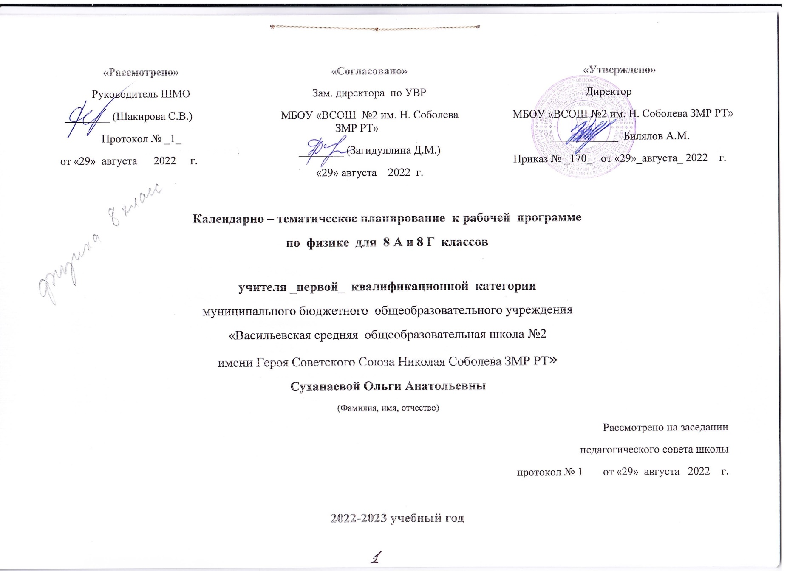

Календарно – тематическое планирование к рабочей программе
по физике для 8 А и 8 Г классов.

Нормативно – методическая база планирования:
- Образовательная программа МБОУ «ВСОШ №2 им. Н. Соболева ЗМР РТ», приказ № 233 от 29.08.2019
- Авторская программа по физике «Физика. 7-9 класс»: Авторы В. В. Белага, И. А. Ломаченков, Ю. А. Панебратцев. «Физика. 7-9 класс»: Программы общеобразовательных учреждений. Авторы В. В. Белага, В.В.Жумаев, И. А. Ломаченков, Ю. А. Панебратцев. – М.: Просвещение, 2010 г.- 16 с.- ISBN: 978-5-09-021655-5
- Учебный план МБОУ «ВСОШ №2 им. Н. Соболева ЗМР РТ» на 2022-2023 учебный год
- Локальный акт МБОУ «ВСОШ №2 им. Н. Соболева ЗМР РТ» «Положение о порядке разработки и утверждении рабочих программ»
Для реализации программы используются учебники:
- «Физика 8 класс» В.В.Белага, И.А. Ломаченков, Ю.А. Панебратцев, Просвещение, 2022 г.
Цифровые образовательные ресурсы и оборудование: Цифровая лаборатория «Точка роста».
Место предмета в учебном плане: На изучение физики в 8 классе отводится 70 часов, 2 часа в неделю.
Календарно – тематическое планирование
№ | Тема урока | Количество часов | Дата проведения
1 | Вводный инструктаж по ТБ. Температура и тепловое движение. | 1
2 | Внутренняя энергия. Способы изменения внутренней энергии. | 1
3 | Теплопроводность. | 1
4 | Конвекция. Излучение. | 1
5 | Количество теплоты.  Лабораторная работа № 1: «Исследование изменения температуры остывающей воды с течением времени». | 1
6 | Удельная теплоемкость. Расчет количества теплоты. | 1
7 | Лабораторная работа № 2: «Экспериментальная проверка уравнения теплового баланса».27.09 | 1
8 | Решение задач на расчёт количества теплоты при нагревании и охлаждении тела.29.09 | 1
9 | Лабораторная работа № 3: «Измерение удельной теплоемкости вещества».4.10 26.09 | 1
10 | Контрольная работа № 1: «Внутренняя энергия. Количество теплоты».6.10 1.10 | 1
11 | Работа над ошибками. Агрегатные состояния вещества.11.10 3.10 | 1
12 | Плавление и отвердевание кристаллических тел.13.10 8.10 | 1
13 | Удельная теплота плавления. Плавление аморфных тел.18.10 10.10 | 1
14 | Испарение и конденсация. Насыщенный пар.20.10 15.10 | 1
15 | Кипение. Удельная теплота парообразования.25.10 17.10 | 1
16 | Влажность воздуха. Лабораторная работа № 4: «Определение влажности воздуха».27.10 22.10 | 1
17 | Контрольная работа № 2: «Изменение агрегатных состояний вещества».10.11 24.10 | 1
18 | Работа над ошибками. Энергия топлива. Принципы работы тепловых двигателей.8.11 7.11 | 1
19 | Двигатель внутреннего сгорания. Паровая турбина. КПД теплового двигателя.15.11 12.11 | 1
20 | Обобщающий урок по теме: «Изменение агрегатных состояний вещества».17.11 14.11 | 1
21 | Электризация тел. Электрический заряд.22.11 19.11 | 1
22 | Электроскоп. Проводники и диэлектрики. Делимость электрического заряда. Электрон.24.11 21.11 | 1
23 | Строение атома. Ионы. Природа электризация тел. Закон сохранения заряда.29.11 26.11 | 1
24 | Электрическое поле.1.12 28.11 | 1
25 | Обобщающий урок по теме: «Природа электричества».6.12 3.12 | 1
26 | Электрический ток. Источники электрического тока.8.12 5.12 | 1
27 | Электрический ток в различных средах. Примеры действия электрического тока.13.12 10.12 | 1
28 | Электрическая цепь. Направление электрического тока. Сила тока.15.12 12.12 | 1
29 | Лабораторная работа № 5: «Сборка электрической цепи и измерение силы тока в различных ее участках».20.12 17.12 | 1
30 | Электрическое напряжение.22.12 19.12 | 1
31 | Лабораторная работа № 6: «Измерение напряжения на различных участках электрической цепи».27.12 24.12 | 1
32 | Электрическое сопротивление. Закон Ома. 26.12 | 1
33 | Лабораторная работа № 7: «Измерение сопротивления при помощи амперметра и вольтметра». | 1
34 | Решение задач на закон Ома для участка цепи. | 1
35 | Контрольная работа № 3: «Электрический ток». | 1
36 | Работа над ошибками. Расчет сопротивления проводника. | 1
37 | Лабораторная работа № 8: «Регулирование силы тока реостатом». | 1
38 | Последовательное и параллельное соединения проводников. | 1
39 | Сопротивление при последовательном и параллельном соединениях проводников. | 1
40 | Работа электрического тока. Закон Джоуля-Ленца. Конденсатор. | 1
41 | Мощность электрического тока. | 1
42 | Лабораторная работа № 9: «Измерение работы и мощности электрического тока». | 1
43 | Решение задач на вычисление работы и мощности электрического тока. | 1
44 | Контрольная работа № 4: «Расчет характеристик электрических цепей». | 1
45 | Работа над ошибками. Магнитное поле прямого тока. Магнитное поле катушки с током. | 1
46 | Лабораторная работа № 10: «Сборка электромагнита и испытание его действия». | 1
47 | Постоянные магниты. | 1
48 | Действие магнитного поля на проводник с током. | 1
49 | Лабораторная работа № 11: «Изучение принципа работы электродвигателя». | 1
50 | Обобщающий урок по теме: «Магнитное поле». | 1
51 | Система отсчета. Перемещение. | 1
52 | Перемещение и описание движения. Графическое представление прямолинейного равномерного движения. | 1
53 | Изучение равномерного движения. | 1
54 | Скорость при неравномерном движении. | 1
55 | Ускорение и скорость при равнопеременном движении. | 1
56 | Перемещение при равнопеременном движении. | 1
57 | Лабораторная работа № 12: «Измерение ускорения прямолинейного равнопеременного движения». | 1
58 | Решение задач на расчёт ускорения и скорости при равнопеременном движении. | 1
59 | Контрольная работа № 5: «Основы кинематики». | 1
60 | Работа над ошибками. Инерция и первый закон Ньютона. | 1
61 | Второй закон Ньютона. | 1
62 | Третий закон Ньютона. | 1
63 | Импульс силы. Импульс тела. | 1
64 | Закон сохранения импульса. | 1
65 | Решение задач на закон сохранения импульса. | 1
66 | Обобщающий урок по курсу физики 8 класса. | 1
67 | Итоговая контрольная работа. | 1
68 | Повторение по курсу физики 8 класса. | 1
69 | Повторение по курсу физики 8 класса. | 1
70 | Повторение по курсу физики 8 класса. | 1

Список рекомендованной литературы:
«Физика 8 класс» В.В.Белага, И.А. Ломаченков, Ю.А. Панебратцев, Просвещение, 2022 г Задачник. В.В.Белага, И.А. Ломаченков, Ю.А. Панебратцев, Просвещение, 2017 г.
Тетрадь-тренажёр. Физика 8. Под редакцией Ю.А.Панебратцева. Просвещение, 2017 г.
Тетрадь-экзаменатор. Физика 8. В.В.Жумаев. Просвещение, 2017 г.
Рекомендованные интернет – ресурсы:
Сайт Интернет-поддержки : www.spheres.ru
http://www.mon.gov.ru – официальный сайт Министерства образования и науки РФ
http://www.edu.ru – федеральный портал «Российское образование»
http://www.school.edu.ru – российский общеобразовательный Портал
http://www.fsu.edu.ru – федеральный совет по учебникам МОиН РФ
http://www.ndce.ru – портал учебного книгоиздания
http://www.vestnik.edu.ru – журнал «Вестник образования»
http://www.school-collection.edu.ru – единая коллекция цифровых образовательных ресурсов
http://www.apkpro.ru – Академия повышения квалификации и профессиональной переподготовки работников образования
http://www.prosv.ru – сайт издательства «Просвещение»
http://www.prosv.-ipk.ru – институт повышения квалификации Издательства «Просвещение»
http://www.1september.ru –издательство «Первое сентября»
http://vvvvw.som.fio.ru – сайт Федерации Интернет-образования, сетевое объединение методистов
http://www.it-n.ru – российская версия международного проекта Сеть творческих учителей
Критерии оценивания
Оценка 5 ставится в том случае, если учащийся показывает верное понимание физической сущности рассматриваемых явлений и закономерностей, законов и теорий, дает точное определение и истолкование основных понятий и законов, теорий, а также правильное определение физических величин, их единиц и способов измерения; правильно выполняет чертежи, схемы и графики; строит ответ по собственному плану, сопровождает рассказ новыми примерами, умеет применять знания в новой ситуации при выполнении практических заданий; может устанавливать связь между изучаемым и ранее изученным материалом по курсу физики, а также с материалом усвоенным при изучении других предметов.
Оценка 4 ставится в том случае, если ответ ученика удовлетворяет основным требованиям к ответу на оценку 5, но без использования собственного плана, новых примеров, без применения знаний в новой ситуации, без использования связей с ранее изученным материалом, усвоенным при изучении других предметов; если учащийся допустил одну ошибку или не более двух недочетов и может исправить их самостоятельно или с небольшой помощью учителя.
Оценка 3 ставится в том случае, если учащийся правильно понимает физическую сущность рассматриваемых явлений и закономерностей, но в ответе имеются отдельные пробелы в усвоении вопросов курса физики; не препятствует дальнейшему усвоению программного материала, умеет применять полученные знания при решении простых задач с использованием готовых формул, но затрудняется при решении задач, требующих преобразования некоторых формул; допустил не более одной грубой и одной негрубой ошибки, не более двух-трех негрубых недочетов.
Оценка 2 ставится в том случае, если учащийся не овладел основными знаниями в соответствии с требованиями и допустил больше ошибок и недочетов, чем необходимо для оценки 3.
2. Оценка письменных контрольных работ.
Оценка 5 ставится за работу, выполненную полностью без ошибок и недочетов.
Оценка 4 ставится за работу, выполненную полностью, но при наличии не более одной ошибки и одного недочета, не более трех недочетов.
Оценка 3 ставится за работу, выполненную на 2/3 всей работы правильно или при допущении не более одной грубой ошибки, не более трех негрубых ошибок, одной негрубой ошибки и трех недочетов, при наличии четырех-пяти недочетов.
Оценка 2 ставится за работу, в которой число ошибок и недочетов превысило норму для оценки 3 или правильно выполнено менее 2/3 работы.
3. Оценка лабораторных работ.

Оценка 5 ставится в том случае, если учащийся выполнил работу в полном объеме с соблюдением необходимой последовательности проведения опытов и измерений; самостоятельно и рационально монтирует необходимое оборудование; все опыты проводит в условиях и режимах, обеспечивающих получение правильных результатов и выводов; соблюдает требования правил безопасного труда; в отчете правильно и аккуратно выполняет все записи, таблицы, рисунки, чертежи, графики, вычисления, правильно выполняет анализ погрешностей.
Оценка 4 ставится в том случае, если учащийся выполнил работу в соответствии с требованиями к оценке 5, но допустил два-три недочета, не более одной негрубой ошибки и одного недочета.
Оценка 3 ставится в том случае, если учащийся выполнил работу не полностью, но объем выполненной части таков, что позволяет получить правильные результаты и выводы, если в ходе проведения опыта и измерений были допущены ошибки.
Оценка 2 ставится в том случае, если учащийся выполнил работу не полностью и объем выполненной работы не позволяет сделать правильные выводы, вычисления; наблюдения проводились неправильно.
Во всех случаях оценка снижается, если учащийся не соблюдал требований правил безопасного труда.

